**Міністерство освіти і науки України**

**Національний технічний університет України «КПІ» імені Ігоря Сікорського**

**Кафедра обчислювальної техніки ФІОТ**

**ЗВІТ**

**з лабораторної роботи №7**

**з навчальної дисципліни «Вступ до технології Data Science»**

**Тема:**

**ДОСЛІДЖЕННЯ МЕТОДІВ ПРОГНОЗУВАННЯ ДИНАМІКИ ЗМІН ПОКАЗНИКІВ ЕФЕКТИВНОСТІ ТРЕЙДИНГОВИХ КОМПАНІЙ**

**Виконав:**

Студент X курсу кафедри ОТ ФІОТ,

Навчальної групи ІА-73

Петренко П.П.

**Перевірив:**

Професор кафедри ОТ ФІОТ

Писарчук О.О.

**Київ 2023**

**І. Мета:**

виявити дослідити та узагальнити особливості застосування методів прогнозування динаміки змін показників ефективності трейдингових компаній з використанням спеціалізованих пакетів мови програмування Python.

**ІІ. Завдання:**

**Завдання.**

Лабораторія провідної ІТ-компанії реалізує проект із розробки системи підтримки прийняття рішень для автоматизації процесів вироблення рішень у сфері задач електронної комерції.

Замовниками програмної системи – низка оптових компаній.

Вам, як Data Science [Engineer](https://jobs.dou.ua/companies/gravitum/vacancies/147764/) поставлене наступне завдання.

Розробити скрипт мовою Python що реалізує прогнозування динаміки зміни показників ефективності трейдингових компаній відповідно до технічних умов, заданих у таблиці додатку 1.

Завдання реалізувати у відповідності до пунктів:

* 1. Обрати варіант відповідно до рівня складності;
  2. Здійснити аналіз даних відповідно до технічних умов обраного варіанту.
  3. Здійснити візуалізацію результатів аналізу (у формі таблиці та графіків);
  4. Оцінити ефективність розробленого скрипта. Оцінювання ефективності здійснити за методичними та статистичними характеристиками отриманих результатів.

Результат представити у формі:

1.5. Результати архітектурного проектування скрипта, що реалізує технічни умови задачі.

1.6. Програмний скрипт, результати його функцілнування.

1.7. Результати візуалізації процесу прогнозування динаміки зміни показників ефективності трейдингових компаній.

| 3, 18 | Розробити програмний скрипт, що реалізує:  1. Парсінг файлу параметрів: Pr12.csv;  2. Попередній аналіз даних;  3. Визначення показників ефективності – продажи та прибутку;  4. Визначення математичної моделі даних відповідно до МНК;  5. Здійснити прогнозування динаміки зміни прибутку за регіонами (таблиця, графік). |
| --- | --- |

| 3, 18 | Розробити програмний скрипт, що реалізує аналіз даних, поданих у файлі Data_Set_3.csv |
| --- | --- |

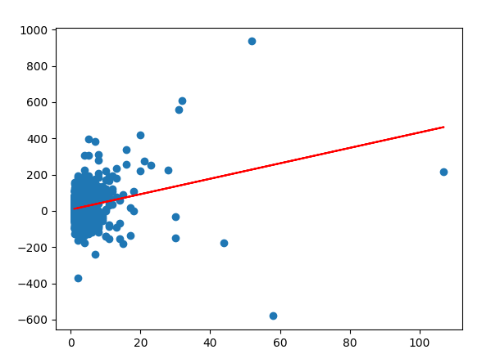

Рисунок 1. Прогнозування динаміки зміни прибутку

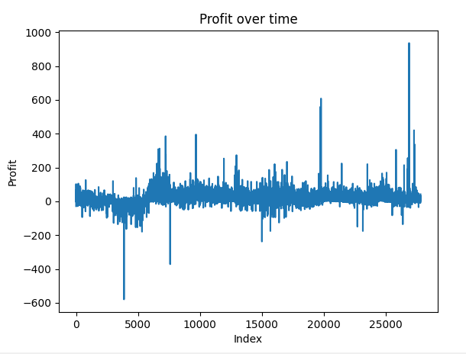

Рисунок 2 Зміна прибутку

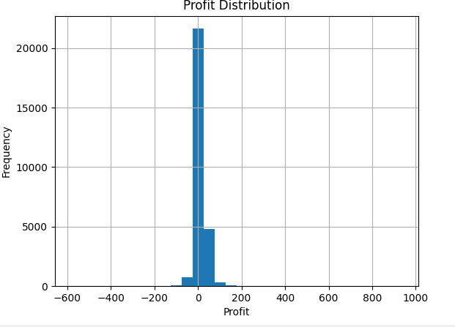

Рисунок 3. Розподіл значень прибутку

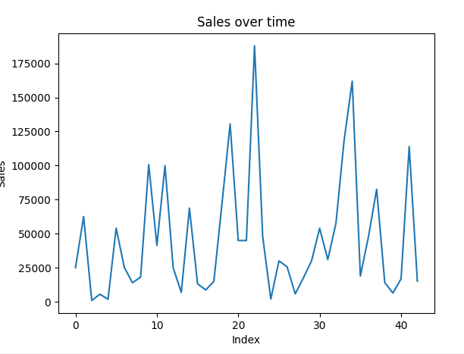

**Рисунок 3. кількість продажів залежно від часу (Dataset 3)**

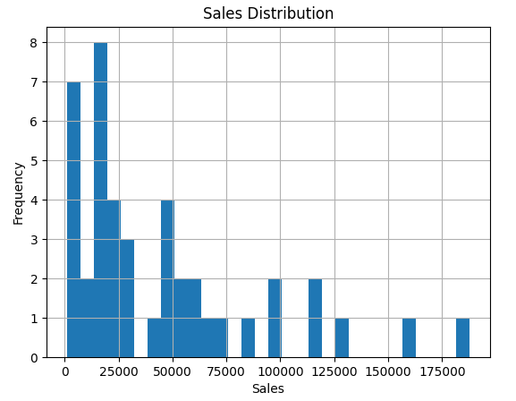

**Рисунок 4. Розподіл кількості продажів**

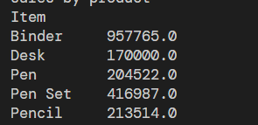

**Рисунок 5. Продажів кожного предмету**

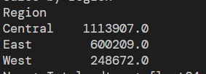

**Рисунок 6. Продажів по регіонам**

**ІІІ. Довести адекватність сформованих моделей та працездатність розробленого скріпта.**

**Розроблений код повинен бути раціональним та відповідати вимогам до чистого коду.**

**import pandas as pd**

**import numpy as np**

**import matplotlib.pyplot as plt**

**from sklearn.linear_model import LinearRegression**

**df = pd.read_csv("Pr12_2.csv")**

**df.info()**

**df.describe()**

**df.head()**

**# Convert 'Number of sales' to numeric**

**df['Number of sales'] = pd.to_numeric(df['Number of sales'], errors='coerce')**

**# Drop rows with NaN values in 'Number of sales'**

**df = df.dropna(subset=['Number of sales'])**

**# Calculate profit**

**df['Profit'] = df['Number of sales'] * (df['Selling price'] - df['Unit cost'])**

**#Drop rows with NaN values**

**df = df.dropna()**

**# Convert 'Number of sales' to numeric**

**df['Number of sales'] = pd.to_numeric(df['Number of sales'], errors='coerce')**

**# Calculate profit**

**df['Profit'] = df['Number of sales'] * (df['Selling price'] - df['Unit cost'])**

**# Define the mathematical model of the data according to the least squares method (OLS)**

**model = LinearRegression()**

**model.fit(df['Number of sales'].values.reshape(-1,1), df['Profit'])**

**# Make a prediction of the dynamics of profit changes**

**predictions = model.predict(df['Number of sales'].values.reshape(-1,1))**

**# Plot the results**

**plt.scatter(df['Number of sales'], df['Profit'])**

**plt.plot(df['Number of sales'], predictions, color='red')**

**plt.show()**

**# Convert 'Number of sales' to numeric**

**df['Number of sales'] = pd.to_numeric(df['Number of sales'], errors='coerce')**

**# Calculate profit**

**df['Profit'] = df['Number of sales'] * (df['Selling price'] - df['Unit cost'])**

**df['Profit'].plot(kind='line')**

**plt.title('Profit over time')**

**plt.xlabel('Index')**

**plt.ylabel('Profit')**

**plt.show()**

**df['Profit'].hist(bins=30)**

**plt.title('Profit Distribution')**

**plt.xlabel('Profit')**

**plt.ylabel('Frequency')**

**plt.show()**

**import pandas as pd**

**import numpy as np**

**import matplotlib.pyplot as plt**

**from sklearn.linear_model import LinearRegression**

**df = pd.read_csv("Data_Set_3.csv")**

**print(df.info())**

**print(df.describe())**

**print(df.head())**

**# Convert 'Unit Cost' and 'Total' to numeric**

**df['Unit Cost'] = df['Unit Cost'].str.replace(r'[^\d.]', '', regex=True).astype(float)**

**df['Total'] = df['Total'].str.replace(r'[^\d.]', '', regex=True).astype(float)**

**print("\nsales by region ")**

**total_sales_by_region = df.groupby('Region')['Total'].sum()**

**print(total_sales_by_region)**

**# Calculate total sales for each product**

**print("\nsales by product ")**

**total_sales_by_product = df.groupby('Item')['Total'].sum()**

**print(total_sales_by_product)**

**df['Total'].plot(kind='line')**

**plt.title('Sales over time')**

**plt.xlabel('Index')**

**plt.ylabel('Sales')**

**plt.show()**

**df['Total'].hist(bins=30)**

**plt.title('Sales Distribution')**

**plt.xlabel('Sales')**

**plt.ylabel('Frequency')**

**plt.show()**

**III. Висновок:**

виявив дослідив та узагальнив особливості застосування методів прогнозування динаміки змін показників ефективності трейдингових компаній з використанням спеціалізованих пакетів мови програмування Python.

Виконав: студент Петренко П.П.